RH-28 — La surface d'une extrusion
Fiche d'exercice Magpie · Lot A — Découverte des composants natifs
Thématique | RH2 · Modélisation Rhino
Référence au référentiel | REF-009, REF-010, REF-011
Compétence visée | Établir la surface développée d'une extrusion à partir du périmètre de son contour, refermé.
Case Bloom (révisée) | Appliquer × procédurale
Niveau | Débutant
Durée cible | 14 minutes
Prérequis | RH-04
Mode de validation | NumericTolerance — tolérance 0.0001
Solution de référence | 8 composants
Version | v0.5-260902 — Ind. C — 01/09/2026
Conception | magpie-conception-exercices v2.3

SUJET
Compétence visée
Établir la surface développée d'une extrusion à partir du périmètre de son contour, refermé.
Contexte
Le bardage d'un local technique se commande au mètre carré. Sa surface est celle du contour au sol, développé sur la hauteur.
Énoncé
Le contour au sol vous est donné par ses cinq sommets, en millimètres. Le bardage monte à 2 600 mm. Donnez sa surface, en mètres carrés.

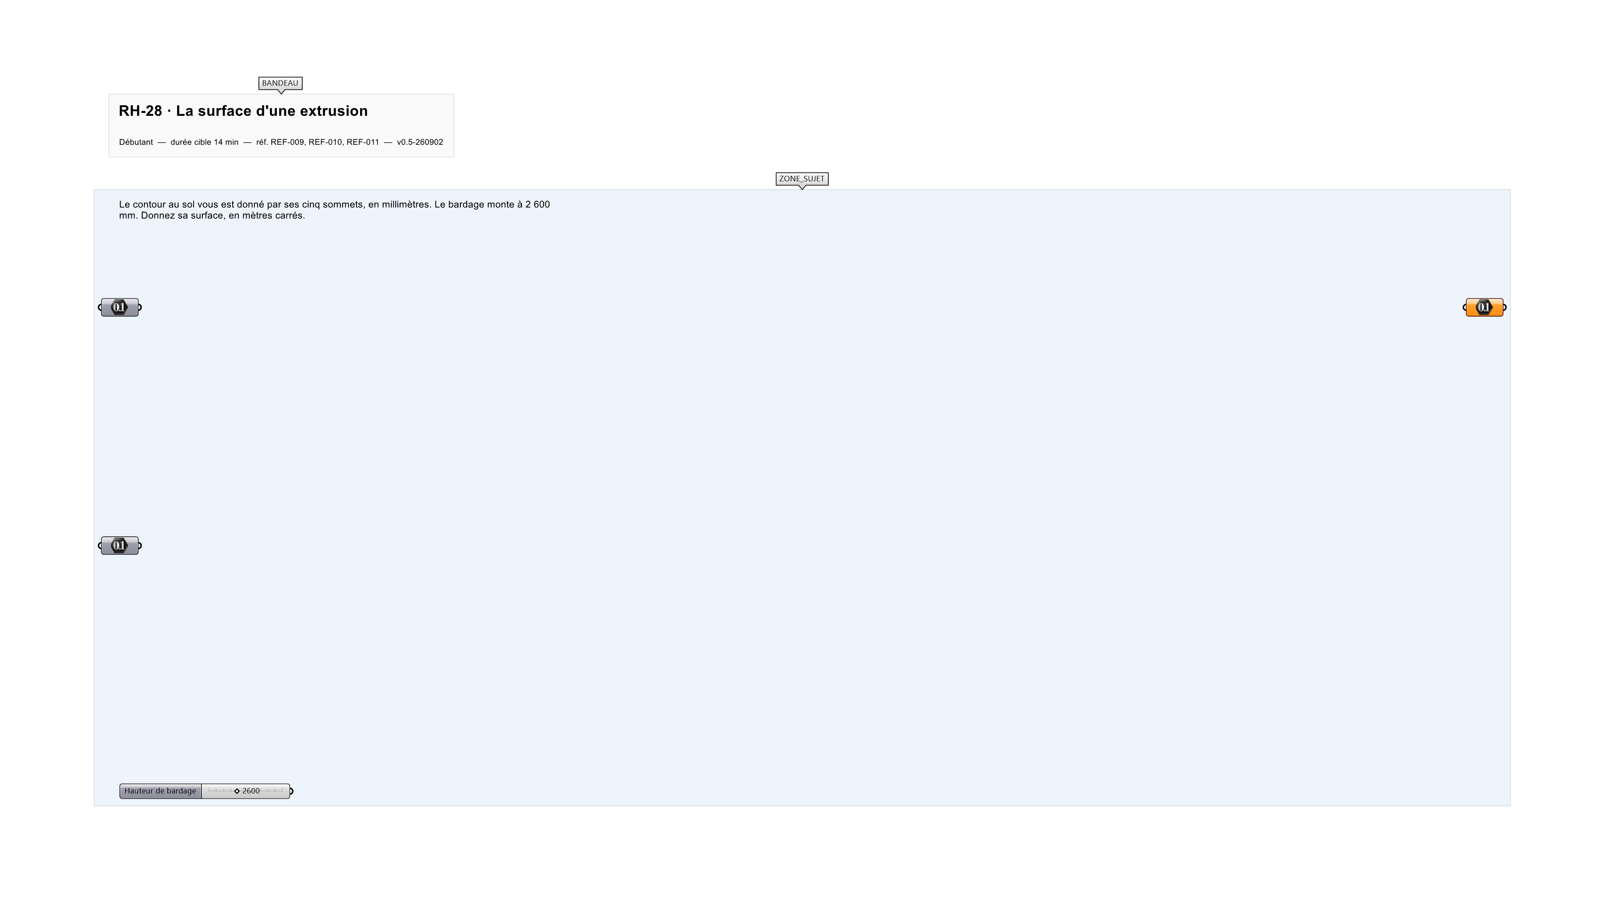
Le canvas à l'ouverture de RH-28_sujet.gh : les données fournies et le paramètre REPONSE.
Ce qui vous est fourni
Les cinq sommets du contour et la hauteur de bardage.
Ce qui est attendu
15,7566 m² de bardage, à 0,0001 près.
Branchez votre résultat sur le paramètre REPONSE. La correction compare cette sortie en mode NumericTolerance, avec une tolérance de 0.0001.
La consigne ne nomme aucun composant, et c'est délibéré : nommer l'outil reviendrait à donner la réponse. Ce lot n'autorise que des composants natifs de Grasshopper pour Rhino 8 — aucun plugin tiers n'est nécessaire.
Barème
1 point si la surface est juste à 0,0001 m².

CORRIGÉ
À ne consulter qu'après avoir cherché. Dans le fichier RH-28_complet.gh, le corrigé occupe la zone basse du canvas. Il ne produit rien tant que l'interrupteur AFFICHER LE CORRIGÉ n'est pas basculé sur vrai : positionnez-le sur faux pour faire disparaître le résultat.

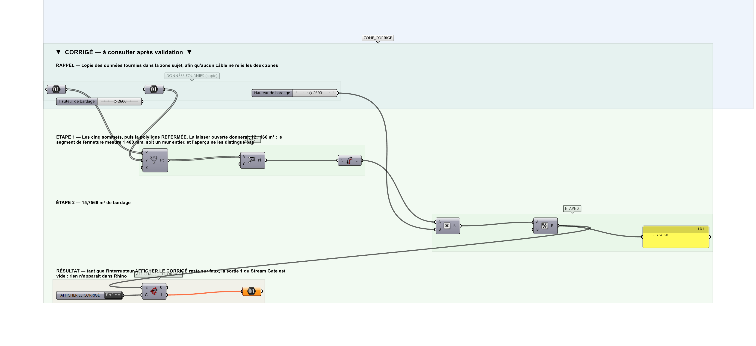
La zone corrigé. Elle est autonome : les données fournies y sont recopiées, aucun câble ne la relie à la zone sujet.
Marche à suivre
Étape 1. Construire les cinq points depuis leurs coordonnées.
Étape 2. Tracer la polyligne en la refermant.
Étape 3. Mesurer sa longueur.
Étape 4. Multiplier par la hauteur, puis convertir en mètres carrés.
L'erreur attendue
C'est l'erreur qu'il faut guetter, parce qu'elle est diagnostique : elle dit ce que l'apprenant a mal compris, là où un simple « faux » ne dirait rien.
Laisser le contour OUVERT : 12,1166 m², soit 3,64 m² de moins. Le segment de fermeture mesure 1 400 mm — c'est un mur entier, et l'aperçu d'une polyligne ouverte ressemble à celui d'une polyligne fermée.

Pièges fréquents
• Laisser la polyligne ouverte.
• Convertir une seule fois au lieu de deux : les millimètres carrés font un million par mètre carré.
Composants de la solution de référence
Data, Construct Point, PolyLine, Length, Multiplication, Division, Panel
Cette liste figure sur la fiche formateur uniquement : elle ne doit pas être remise à l'apprenant avant qu'il ait cherché.
Pourquoi ce jeu de données
Cinq sommets, dont un pan coupé oblique qui interdit de retrouver le périmètre par une somme de cotes lues sur le plan. Le segment de fermeture pèse 23 % du total : l'oubli ne se rattrape pas au jugé.
Limite de la correction automatique
La surface est celle de l'ENVELOPPE. Elle ne déduit ni les portes ni les grilles de ventilation, et n'ajoute pas les recouvrements de lames : la commande se fait sur une surface majorée.

Pour aller plus loin
• Déduire une porte de 900 × 2 100.
• Refaire le calcul pour une hauteur variable.
Fichiers de cet exercice
• RH-28_sujet.gh — énoncé et données de départ, sans le corrigé
• RH-28_complet.gh — énoncé et corrigé, ce dernier commandé par l'interrupteur
• RH-28.json — descripteur pour le plugin Magpie
• RH-28_fiche.docx — la présente fiche
• RH-28_fiche_sujet.docx — la fiche sans le corrigé, pour l'apprenant

